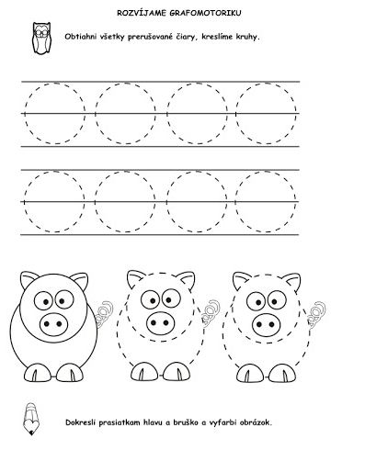
RGM Mgr. Silvia Sojková

